Nombre de la actividad: Reunión con Representantes de la ADESCO, Cantón Bartolo.
Actividad: Como parte del proyecto #CercaDeTuComunidad, nuestro equipo técnico de la Municipalidad se reunió con algunos miembros de la ADESCO y jóvenes del cantón San Bartolo, con el objetivo de escuchar a la comunidad e implementar proyectos que beneficien a los habitantes.
Fecha: 10 de septiembre de 2020.

Ubicación: Cantón Bartolo.

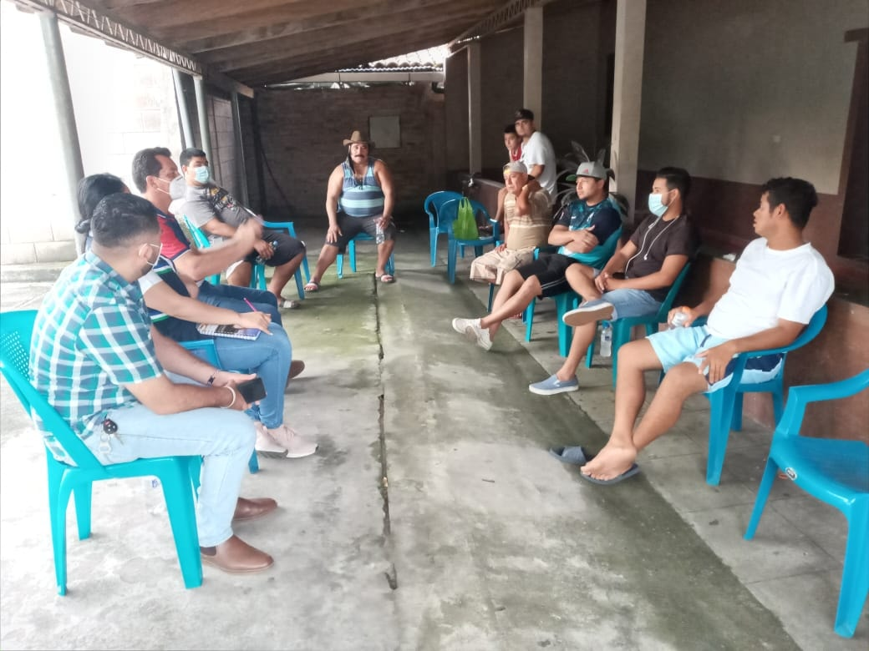
Hora: 2:30pm.

